Дата________

Класс________

**Тема:** Строение и функции зон корня.

Тип **–** урок-путешествие.

Форма**:** изучение нового материала

**Цели урока:**

1. Закрепить знания о строение корневой системы, изучить клеточное строение и функции корня.

2. Развить логическое мышление, закрепить навыки работы с книгой.

3.Развить коммуникативное общение, умение оценивать свои успехи и успехи других учащихся.

**Оборудование.** Таблицы «Зоны корня», таблицы с разными видами тканей,

«Карта путешествия по корневой системе», микроскопы с готовыми препаратами тканей растений, «Схема основных тканей растений», оценочные листы на каждой парте, алгоритмы заполнения таблицы, карточками с заданиями по новому материалу, тесты для проверки полученных знаний, гербарии растений.

Рисунок 1. Карта «Путешествие по корневой системе».

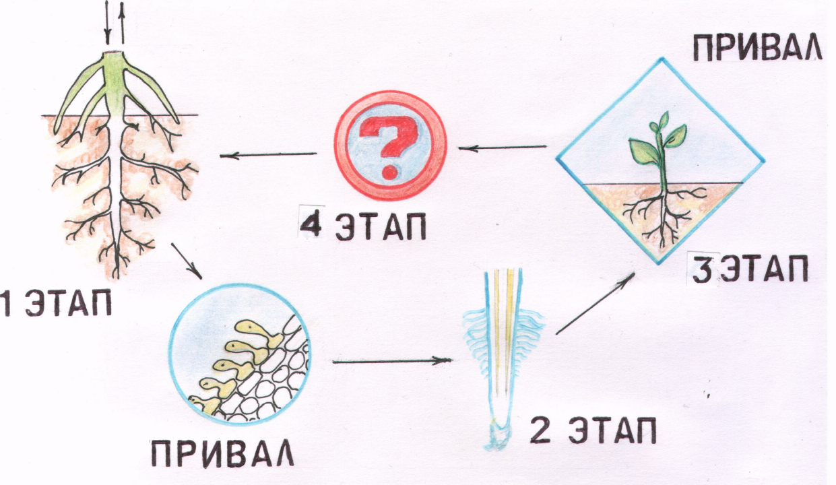

**Ход урока.**

**1.Организационный момент. Приветствие.**

**2. Сообщение цели урока.**

Учитель: «Ребята, согласны ли вы провести урок в форме путешествия? Ведь любое путешествие – это познание нового и интересного.

Мы с вами уже знаем немного о корне. Ведь знания помогают нам правильно выращивать растения. Каждому из нас приходится заниматься растениями, и каждый должен знать, что сила растения кроется в корне.

Имея ещё более глубокие знания о корне, мы сможем более эффективно ухаживать за ними.

Что мы ещё недостаточно хорошо знаем о корне? Какие новые сведения о корне мы можем получить на уроке?»

(Эту часть можно провести в форме беседы.Учитель должен подвести детей к цели урока, чтобы цель назвали сами учащиеся).

**3. Основная часть урока.**

Запись в тетради темы урока.

Учитель: «Узнать больше о корне мы сможем, отправившись в путешествие при помощи карты «Путешествие по корневой системе». (См. рис. 1)

На всем пути вам будут встречаться различные препятствия, вам необходимо их преодолеть и набрать как можно больше баллов, чтобы получить звание «Великого путешественника по корневой системе». Правильно оценить свою работу и работу твоих товарищей поможет оценочный лист». (См. прил. 1)

**1 этап. Путешествие по корневой системе определенного растения.**

Учащиеся выполняют лабораторную работу «Стержневая и мочковатая корневая системы». По гербарию определяют тип и особенности корневой системы, данные заносят в таблицу.

*Таблица №1.Стержневая и мочковатая корневая системы.*

|  |  |  |
| --- | --- | --- |
| Название растения | Тип корневой системы | Особенности строения корневой системы |
| Одуванчик лекарственный | Стержневая корневая система | Хорошо виден главный корень |

Слабые учащиеся получают гербарии знакомых растений, сильные – гербарии растений, не произрастающих в данной местности.

Выполнение - 3-5 мин. Учащиеся проверяют выполнение работы у соседа по парте и выставляют оценку при помощи оценочного листа

Учитель: «Кто желает поделиться своими впечатлениями?»

**(Ответ одного учащегося по определению типа корневой системы).**

**Привал.**

Учитель: «Для дальнейшего путешествия нам необходимо отдохнуть, сделать привал. На привале мы вспомним интересные данные о тканях, которые нам понадобятся для дальнейшего путешествия».

Учащиеся слушают сообщение ученика «Ткани растения».

Учитель: «Итак, что такое ткань? Как вы думаете, какие ткани мы не встретим в корне?»

Учащиеся дают определение «ткани», говорят, что в корне нельзя встретить фотосинтезирующую ткань.

Учитель: «Молодцы! Можно смело отправляться в путь. Не забывайте оценивать свою работу».

**2 этап. Путешествие внутри корня.**

Учитель: «Сейчас мы спустимся вниз по корню. Как вы думаете, одинаковые ли клетки в корне встречаются нам на пути? Изучим их?»

Учитель: «Для того, чтобы быстрее получить необходимую и интересную информацию, мы разделимся на группы. Каждая группа будет изучать свой участок корня, его ткани и функции. Вам также предлагается посмотреть препараты тканей растений, выяснить их строение.

1 группа (сильные учащиеся). Изучают зоны корневого чехлика, деления и растяжения.

2. группа (средние по способностям учащиеся). Изучают зону всасывания.

3. группа (средние по способностям учащиеся). Изучают зону проведения.

4. группа (слабые по способностям учащиеся). Расшифровывают слова. Необходимо вставить пропущенные гласные буквы в слова данной темы при помощи учебника.

**Данные заносятся в таблицу.**

***Таблица №2. Клеточное строение корня****.*

|  |  |  |  |
| --- | --- | --- | --- |
| Зоны корня | Ткани | Особенности строения клеток | Функции |
| 1. Корневой чехлик | Покровная | Клетки мелкие с толстой оболочкой | Защита от повреждения |
| 2.Зона деления | Образовательная | Клетки мелкие с тонкой оболочкой | Рост корня |
| 3. Зона растяжения | Образовательная | Вытянутые клетки с тонкой оболочкой | Рост корня |
| 4. Зона всасывания | Всасывающая | Корневой волосок | Всасывание растворенных веществ |
| 5. Зона проведения | Проводящая | Клетки вытянутые(сосуды, ситовидные трубки) | Перемещение веществ |
| Все зоны | Механическая | Клетки с толстой оболочкой | Опора органа |

2 и 3 группа получают алгоритм заполнения таблицы. (Смотри приложение 3).

Выполнение 10мин.

Учитель: «Все справились со своим заданием. Сейчас нам необходимо собрать данные о клеточном строении корня в единую картину, также вам необходимо оценить каждого учащегося своей группы».

(Выступление одного человека от группы).

Учитель: «Хорошо! Прекрасно справились и с этим задание. Мы исследовали клеточное строение корня, можно возвращаться назад, но корень не хочет выпускать нас. Мы должны выполнить его условия – ответить на его вопросы».

**3 этап. Привал. Закрепление изученного материала.**

Учитель: «Перед выполнением необходимо устроить привал, собраться с силами, мыслями. Попробуем вместе ответить на несколько вопросов. Не забывайте оценивать свою работу».

**Вопросы для закрепления нового материала.**

1. Сколько всего зон имеет корень? Назовите их.
2. Сколько разных видов тканей входит в состав корня? Назовите и покажите по таблице.
3. Дайте определение ткани. Каких тканей нет в корне?
4. Почему растения при пересадке болеют?
5. У семени фасоли, которое проращивалось на свету, части побега вскоре стали зелеными, корень сохранил свою первоначальную окраску. Почему так произошло? Выскажите свои предположения.

Учитель: «Все собрались с мыслями, силами для преодоления последнего препятствия?Хорошо! Сейчас каждый попытается ответить на вопросы корня».

**4 этап. Выполнение бланкового теста по двум дифференцированным вариантам.**

(Время выполнения 6 мин). (См. прил. 4)

Самопроверка теста при помощи таблицы ответов. (См. прил. № 5)

**4. Подведение итогов.**

- Вот и закончилось наше путешествие. Что мы узнали?

- Корень имеет несколько зон, выполняющих несколько функций.

- Функции корня зависят от клеток корня.

- Сейчас подсчитайте, пожалуйста, общее количество баллов.

У кого получилось 20 баллов? Молодцы, вам присваивается звание «Великий путешественник по корневой системы». Вы будете нашими проводниками в следующих путешествиях по корневой системе, корню.

- Теперь найдем свою оценку за урок. (Количество баллов разделите на четыре).

**5. Домашнее задание.** «Вам просто необходимо поделиться своими впечатлениями о путешествии. Свои впечатления вы можете отобразить в кроссворде, синквейне, рисунках, можно подобрать пословицы, загадки о корне».